
NATIONS UNIES
ST
Secrétariat

Distr.
GÉNÉRALE
ST/SG/AC.10/C.3/2003/33
29 août 2003
FRANÇAIS
Original: ANGLAIS
COMITÉ D’EXPERTS DU TRANSPORT DES MARCHANDISES
DANGEREUSES ET DU SYSTÈME GÉNÉRAL HARMONISÉ
DE CLASSIFICATION ET D’ÉTIQUETAGE
DES PRODUITS CHIMIQUES
Sous-Comité d’experts du transport
des marchandises dangereuses
(Vingt-quatrième session, 1er au 10 décembre 2003,
point 3 c) de l’ordre du jour)
EXPLOSIFS, MATIÈRES AUTORÉACTIVES ET PEROXYDES ORGANIQUES
Propositions diverses
Nouvelle étiquette pour la division 5.2
Communication de l’expert de la Norvège
Arrière-plan
Chacun sait que le déclenchement et la propagation d’un incendie dépendent des quantités d’oxygène et de matière combustible disponibles ainsi que d’une température ambiante suffisamment élevée. Lors d’un incendie, les matières de la division 5.1 apportent de l’oxygène, mais ne fournissent, en règle générale, pas de combustible. Pour entretenir la combustion, il faut en principe ajouter une matière combustible, par exemple du type de celles transportées avec des matières de la division 5.1 ou laisser des agents réducteurs, tels que les poudres métalliques, produire leur effet.
Les matières de la division 5.2, en revanche, sont à la fois source d’oxygène et de combustible. Elles peuvent donc brûler, soit au contact d’une flamme existante, soit du fait de leur décomposition exothermique (à laquelle elles sont sujettes) dès lors qu’elles atteignent une température suffisamment élevée (voir 2.5.3.1.1).
Aussi va-t-il sans dire que les matières de la division 5.2 présentent bien plus de risques et de dangers que les matières de la division 5.1 pour les services d’intervention d’urgence. Il conviendrait donc que ces derniers soient informés, de manière rapide et efficace, de l’importance du danger associé aux matières de la division 5.2, notamment via l’étiquette ou la plaque-étiquette ci-après.
Or, à l’heure actuelle, il est prévu pour les matières des divisions 5.1 et 5.2 deux étiquettes analogues ne différant que par l’indication du numéro de classe dans leur coin inférieur. En situation d’urgence, ces deux étiquettes peuvent porter à confusion, notamment dans la mesure où les services d’intervention doivent souvent, pour des raisons de sécurité, procéder à des observations et prendre des décisions stratégiques et tactiques à distance. Ainsi, dans de nombreuses situations, il leur est particulièrement difficile de savoir s’ils sont ou non confrontés à une matière de la division 5.2, bien plus dangereuse et inflammable.
Selon les théories de la communication, les signes et les signaux figurent parmi les meilleurs vecteurs d’information. Le fait de disposer de deux étiquettes aussi similaires n’est donc pas le meilleur moyen de marquer la différence majeure qui existe entre les propriétés intrinsèques des matières des divisions 5.1 et 5.2. Cela nuit même à la précision et donc à l’efficacité de la signalisation des risques par l’étiquetage.
Proposition
La Norvège estime que les matières des divisions 5.1 et 5.2 devraient être étiquetées de façon sensiblement différente, de manière que la distinction soit relativement facile à faire, même de loin. Aussi propose-t-elle de remplacer l’étiquette n° 5.2 existante par une étiquette modifiée, dont la moitié supérieure serait rouge (voir fig. 1).
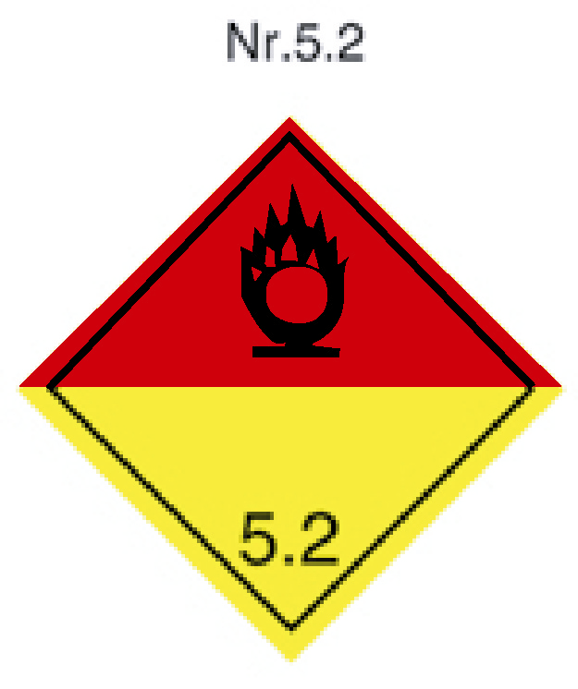
Figure 1
Justification
(rouge)
(jaune)
Premièrement et avant tout, cette modification établit une différence claire entre les deux étiquettes de la classe 5, ce qui, comme indiqué ci-dessus, permet en soi de lever toute ambiguïté et donc d’améliorer la sécurité des équipes de secours. En fait, l’idée de modifier l’étiquette n° 5.2 découle des préoccupations exprimées par de nombreux pompiers norvégiens en matière de sécurité face à la trop grande similarité des deux étiquettes actuelles. À titre de remarque générale, il y a lieu de souligner que l’ambiguïté nuit énormément au contenu informatif, ce qui peut en l’espèce susciter des doutes ou un stress et donner lieu à des processus inutiles de recherche d’informations, qui font perdre un temps précieux. L’expérience menée dans le cadre de la formation et de l’entraînement de quelque 4 000 secouristes en Norvège a fait l’unanimité: placés devant un prototype de l’étiquette reproduite à la figure l, tous ont estimé que la modification de l’étiquette n° 5.2 constituerait un progrès indéniable en matière de signalisation des risques.
Deuxièmement, l’existence de deux étiquettes pour la classe 5 est conforme au reste du système d’étiquetage, dans lequel à chaque classe ou division correspond une étiquette.
Troisièmement, la coloration en rouge de la nouvelle étiquette symbolise, comme pour les autres étiquettes, la présence d’un matériau inflammable.
Quatrièmement, la moitié inférieure de l’étiquette reste jaune pour symboliser le caractère comburant du produit.
En outre, la nouvelle étiquette proposée garde l’apparence générale de l’«ancienne»: le pictogramme, qui reste le même, n’utilise que les couleurs habituelles du système d’étiquetage général. Par conséquent, les nouvelles étiquettes proposées cadrent parfaitement avec le système général d’étiquetage, dont l’unité est préservée.
Application
La modification de l’étiquette actuelle n° 5.2 ne nécessite que des amendements mineurs dans les législations existantes, puisqu’elle ne porte que sur un simple changement de couleur, sans introduction de nouveaux pictogrammes ni de nouveaux chiffres.
Pour ce qui est de la formation et de l’entraînement, le fait de disposer de deux étiquettes différentes simplifiera les choses tant du côté des professeurs (aspect pédagogique) que de celui des étudiants (aspect épistémologique). En effet, il faut bien moins de mots pour exprimer la différence en termes de contenu informatif entre deux étiquettes différentes qu’entre deux étiquettes quasiment identiques en pratique. D’ailleurs, le vieux dicton ne dit-il pas qu’une image vaut mille mots.
Amendements subséquents
Au 5.2.2.2.2, classe 5
Remplacer l’étiquette n° 5.2 par la nouvelle étiquette proposée dans le présent document et modifier la légende de l’étiquette n° 5.1 comme suit:
«Signe conventionnel (flamme au-dessus d’un cercle): noir sur fond jaune»;
À l’emplacement correspondant, sous (la nouvelle) étiquette n° 5.2, ajouter la légende:
«Signe conventionnel (flamme au-dessus d’un cercle): noir sur fond rouge (moitié supérieure) et jaune (moitié inférieure)».
-----

